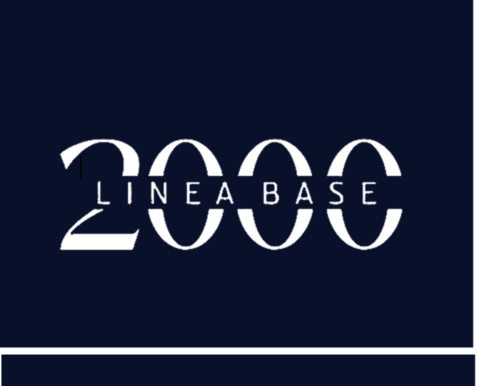
Facultad de Matemáticas
Viernes 11 de septiembre de 2026

ADMINISTRACIÓN DE PROYECTOS II
Reporte de Transición de Fase
Julio Cesar Díaz Mendoza

EQUIPO 2:
Aguilar Pérez Johan Ricardo
Calderón Núñez Mariano Marcel
Ceballos Pérez Andrea
González Canul Mariana Estefanía
Kuh Esquivel Mauro Arif

REPORTE DE TRANSICIÓN DE FASE
Proyecto PsicoGestión — Clínica SEAP

Reporte de Transición de Fase (RTF-02)
Fase saliente: Planeación
Fase entrante: Ejecución (Análisis y Especificación de Requisitos)
Fecha de emisión: 11 de septiembre de 2026
Elaboró: Mariana Estefanía González Canul (Administradora de Proyectos)

1. Entregables Generados
- Plan del Proyecto: Documento oficial Equipo2_PlaneaciónProyecto.docx.
- Cronograma y Asignación de Roles: Archivo Control_Proyecto_PsicoGestión.xlsx configurado.
- Análisis de Riesgos: Registro estructurado de contingencias (Analisis_Riesgos_v1.0.docx).
- Especificación de Calidad: Objetivos y estándares integrados al Plan de Proyecto.
- Casos y Plan de Pruebas: Documentación de pruebas de integración y UAT (Plan_Pruebas_UAT_PsicoGestion_v1.0.docx y Plantilla_CasosDePrueba_v2.0.docx).

2. Actividades Completadas
- 2.2 Elaboración del cronograma y asignación de roles (07/09/2026).
- 2.3 Análisis de riesgos técnicos y operativos (09/09/2026).
- 2.4 Definición del alcance y objetivos de calidad (09/09/2026).
- 2.5 Redacción de casos de prueba de integración (10/09/2026 - 11/09/2026).
- 2.6 Redacción y aprobación interna del plan de pruebas (11/09/2026).
- 2.7 Hito: Aprobación del Plan de Proyecto (11/09/2026).

3. Cumplimiento del Cronograma y Presupuesto
- Cumplimiento: 100% de la fase finalizada en la fecha compromiso (11 de septiembre de 2026).
- Presupuesto ejecutado en la fase: $3,050.00 MXN (32 hrs de gestión a $75/h y 13 hrs de desarrollo a $50/h).
- Presupuesto acumulado total: $6,650.00 MXN consumidos de la línea base ($54,100.00 MXN).

4. Desviaciones Identificadas y Problemas
- Desviación en Actividad 2.5: La redacción de casos de prueba requirió revisiones adicionales para cubrir módulos omitidos. Se extendió 1 día calendario (finalizando el 11/09 en lugar del 10/09), pero respetando las 8 horas planificadas, por lo que no afectó la fecha del Hito 2.7.

5. Riesgos Relevantes
- R-02 (Ventana insuficiente para levantamiento de requisitos): Riesgo crítico activo debido a que la fase entrante contempla un único día de entrevistas presenciales.
- Acción de preparación: Coordinar herramientas asincrónicas y validar hallazgos antes del cierre formal del ERS.
- R-06 (Retraso en la aprobación formal por el cliente): Monitoreo del tiempo de firma del Plan de Proyecto.

6. Observaciones Pendientes
- Se autoriza el paso a la fase de Ejecución con la condición de llevar un control estricto de las entrevistas operativas planificadas para el 14 de septiembre.

7. Firmas de Revisión y Autorización de Transición
Rol | Nombre | Firma / Confirmación | Fecha
Administradora de Proyectos | Mariana Estefanía González Canul |  | 11/09/2026
Líder de Proyectos | Johan Ricardo Aguilar Pérez |  | 11/09/2026
Cliente / Patrocinador | Coordinación Clínica SEAP |  | 11/09/2026

